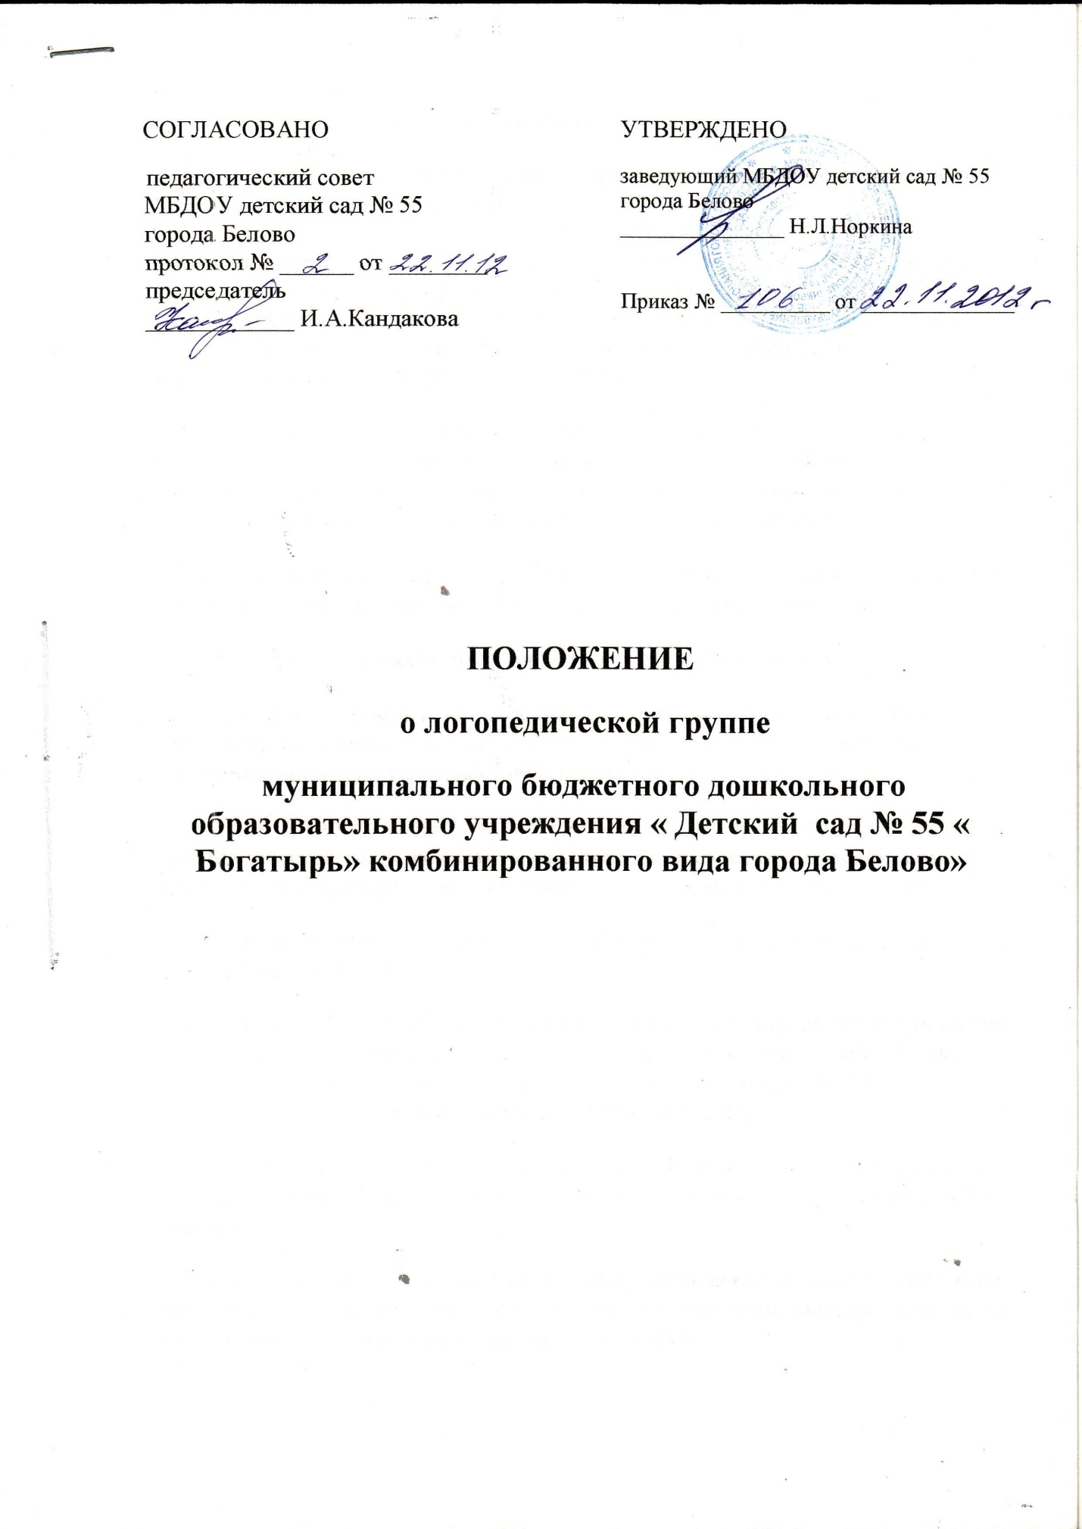

1. Общие положения
1.1.Настоящее Положение регулирует деятельность логопедических групп в Учреждении для детей с нарушениями речевого развития.
1.2. Нормативными основаниями для деятельности логопедических групп являются Типовое положение о дошкольных учреждениях , 18.01.2012 № 22946,Методическое письмо об интегрированном воспитании и обучении детей с отклонениями в развитии в дошкольных образовательных учреждениях , утв.16.01.2002 № 03-51-5 ин\23-03.
1.3. Зачислению в логопедическую группу подлежат дети с ОНР ( всех уровней) с алалией , афазией ,с дефектами речи обусловленными нарушением строения и подвижности речевого аппарата (ринолалия, дизартрия) в возрасте 5-6 лет (старшая) и 6-7 лет (подготовительная).
1.4. Открытие и закрытие логопедической группы осуществляется приказом заведующей Учреждения (в соответствии с рекомендациями ПМПК).
2. Порядок приема в логопедическую группу.
2.1. Комплектование логопедических групп детьми осуществляется на основании заключения психолого - медико-педагогической комиссии и согласия родителей (законных представителей)
2.2. Длительность пребывания ребенка в логопедической группе устанавливается заключением психолого- медико-педагогической комиссии и зависит от структуры речевого дефекта ( один или два года обучения)
2.3. Для зачисления ребенка в логопедическую группу предоставляются следующие документы:
- заключение ПМПК с рекомендациями о посещении логопедической группы и указанием необходимого срока пребывания в ней ребенка;
- договор с родителями о посещении ребенком данной группы;
- заявления родителей ( законных представителей)
2.4. Состав группы может быть постоянным в течение года или прием детей в нее может проводиться в течение всего года по направлению ПМПК и при наличии свободных мест.
2.5. В первую очередь в логопедические группы зачисляются воспитанники, имеющие наиболее сложные нарушения в развитии речи, препятствующие их успешному освоению образовательных программ.
2.6. Наполняемость логопедических групп детьми определяется, в соответствии с Типовым Положением о дошкольном образовательном учреждении , Уставом ДОУ, Сан Пин 2.4.1.2791-10,направлением ПМПК, речевым заключением.
2.7. В логопедические группы не подлежат зачислению дети имеющие:
- нарушения речи, обусловленные умственной отсталостью;
- деменции органического, шизофренического и эпилептического генеза;
- нарушения общения в форме раннего детского аутизма;
- заболевания, которые являются противопоказаниями для зачисления детей в дошкольные учреждения;
- фонетические нарушения , которые могут быть исправлены на логопункте Учреждения.
3. Организация деятельности логопедической группы
3.1. Логопедические группы функционируют 5 дней в неделю с 12-часовым ежедневным пребыванием детей.
3.2. Логопедические группы обеспечиваются специальным помещением, оборудованием и пособиями в соответствии с возрастом детей и направлением коррекционно-развивающего обучения.
3.3. Коррекционно-педагогическую помощь детям с нарушениями речевого развития оказывают учитель-логопед, воспитатели группы, по необходимости - педагог- психолог, через фронтальные, подгрупповые и индивидуальные формы работы.
3.4.Продолжительность логопедических занятий:
Фронтального:
- в старшей группе -20-25 минут;
- в подготовительной - 25-30 минут.
Подгруппового занятия :
- 15-20 минут.
Индивидульного занятия:
- 15 минут с каждым ребенком
Между индивидуальными и подгрупповыми занятиями допускается перерыв 5-10 минут
3.5. Медицинское обеспечение в логопедических группах осуществляют штатные медицинские работники, которые отвечают за охрану здоровья воспитанников и укрепление их психофизического состояния, диспансеризацию, проведение оздоровительных и профилактических мероприятий, контролируют соблюдение санитарно-гигиенического и противоэпидемического режима, организацию физического воспитания и закаливания, питания.
3.6.Ежедневно во второй половине дня, проводятся индивидуальные и подгрупповые занятия воспитателя по заданию логопеда.
4. Образовательный процесс в логопедической группе
4.1.Содержание воспитательно-образовательной деятельности в логопедических группах определяется образовательной программой МБДОУ детский сад № 55, в старшей логопедической группе программой Т.Б. Филичевой, Г.В. Чиркиной «Коррекционное обучение и воспитание детей 5-7 летнего возраста с общим недоразвитием речи», а также планом индивидуальной работы, составленным на каждого ребенка.
4.2. Организация образовательного процесса в логопедических группах регламентируется учебным планом, расписанием непосредственно-образовательной деятельности, перспективными и календарно-тематическими планами, режимом дня.
4.3. В конце каждого года обучения ПМПК по результатам обследования воспитанников группы дает рекомендации о дальнейших формах воспитания и обучения каждого ребенка.

5. Руководство и штаты
5.1. Должности учителей-логопедов устанавливаются в соответствии со штатами Учреждения: за одной логопедической группой закрепляется одна ставка учителя-логопеда.
5.2. На должности учителей-логопедов и воспитателей логопедических групп назначаются лица, соответствующие квалификационным характеристикам.
5.4. Руководитель Учреждения осуществляет систематический контроль и несет персональную ответственность за правильную организацию в логопедических группах непосредственно-образовательной деятельности и проведение всего комплекса мероприятий, направленных на коррекцию отклонений речевого развития детей.
5.5. Права и обязанности педагогического и обслуживающего персонала логопедических групп определяются правилами внутреннего трудового распорядка и должностными обязанностями.

